清华云课堂---显微成像技术系列培训专题研讨会
共享仪器平台是由生物医学测试中心统一管理的综合型技术平台，分为光学显微镜、流式细胞仪、基因编辑文库和小型共享仪器机组。
为什么LSM880 Airycan能拍出更清晰、更漂亮的图像？
Zen软件能不能把我从繁重的工作中解脱出来进行自动测量？
荧光相关光谱FCS是什么，又有哪方面应用呢？
光片显微镜和我们平常用的显微镜有什么不同，怎么制样和使用？
面对着每个学生不同的疑问，依托平台现有的设备，光镜机组邀请了Zeiss公司的资深工程师给大家讲解超高分辨率激光共聚焦显微镜和激光片层显微镜的那点事，欢迎各位广大师生积极参加！
讲堂时间：2020年6月17日-2020年7月8日
每周三上午10:00-11:30 腾讯会议，不见不散

炎炎夏日，热浪来袭，四期专题，精彩不断！
培训日期 | 聚焦专题 | 主讲人 | 报名链接
2020年6月17日 | LSM880 Airyscan高分辨成像特点及应用方向 | 罗郁  产品工程师 | http://gxyqtsinghua.mikecrm.com/tbr5Kmj
2020年6月24日 | Zeiss Zen软件自动测量显微镜图像 | 李泽惠  应用工程师 | http://gxyqtsinghua.mikecrm.com/3cfQBcG
2020年7月1日 | 利用LSM880进行荧光相关光谱FCS检测 | 张彦  全国应用经理 | http://gxyqtsinghua.mikecrm.com/yBBXaIp
2020年7月8日 | 光片显微镜成像原理（含制样方法）及应用方向 | 卢习  应用工程师 | http://gxyqtsinghua.mikecrm.com/5iLsCxu

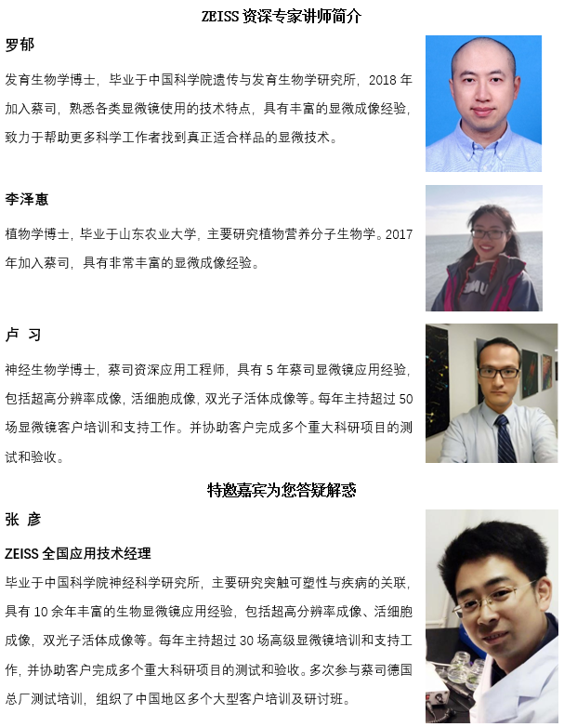

共享仪器平台
生物医学测试中心

